令和元年度五月号
グリーンヒル自治会
会長 長谷川 久
自治会かわら版

継続課題について市役所・警察署にうかがい現況・展望について考察しました。
 | Ｑ質問 ＆ Ａ回答
Ｑ.カーブミラー設置（178番地と223番地の間）市の進捗状況は？
Ａ.「要望事項は、予算化され執行まで2.3年待つことになります」
② | Ｑ.新規の街灯取り付けについての検討は？  Ａ.「申請書を提出します。地区委員が地区毎のみなさんの希望を集約していきます。希望をお寄せください。」
③ | Ｑ.空き家の塀・家屋の放置状態について・・・  Ａ.「私有地であるので対応には留意してください。異常を発見次第各地区委員に通報してください。市役所担当課に知らせます」
Ｑ.グリーンヒル地内において「ゾーン30」申請の検討をする。
Ａ.制限速度20ｋｍの場合（取締より注意する意向が強い）。警察署：自動車社会の趨勢から20ｋｍ制限をしなくなってきている。市役所：ハンプの設置や道路の一部を狭くする改修工事等。自治会名で要望書を提出することが方策として最良でないか。
・ハンプの社会実験：車両速度が約２割低下、一時停止を順守する車両は約5割増加した。（所沢市宮本町地内）
Ｑ.自治会館向かって左横の集中プロパンを覆っているブロック塀に鉄芯が入っていますか？
Ａ.入っています。確認できる書類を業者に依頼している。
Ｑ.自治会館の物品希望
Ａ.会議テーブル脚折りたたみ等。担当が執行する予定です。
Ｑ.防災に備えて雨水タンクの設置を検討したらどうか。
Ａ.メリット：消火用水、生活用水（水まき、そうじ、園芸、水洗トイレ、）。（飲用水としては無理）。購入助成金制度
Ａ.デメリット：会館設置の場合に用途が限られるのでは・・。
Ｑ.会館補修工事 Ａ.計画を漸次執行するか。（継続課題です）
コミュニティベンチに！
柳瀬川のせせらぎに心あらわれ友と語らうひと時は、至福そのもの。

散歩の途中に草花にさそわれて腰をおろしたようです。
なにもしないでただぼんやりと過ごす・・・そんな楽しみ方もおすすめです。

そんな時、折々の草花が語りかけてくれそうです。

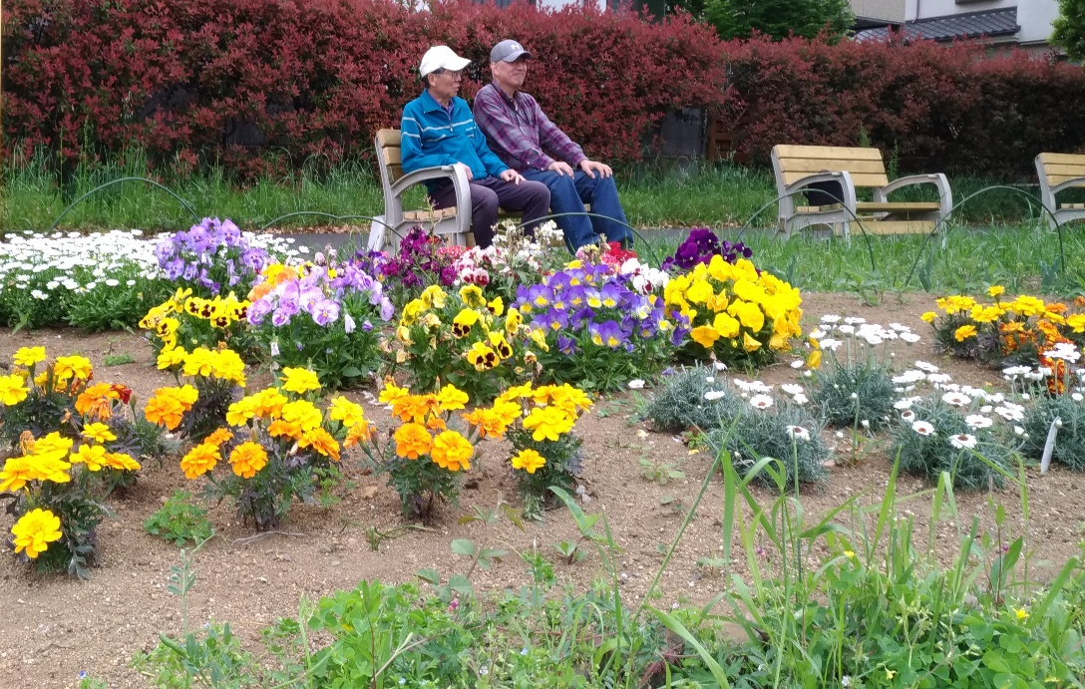に

先月4月25日夕方自宅前の道路が陥没、約20ｃｍの穴を発見（写真①）。
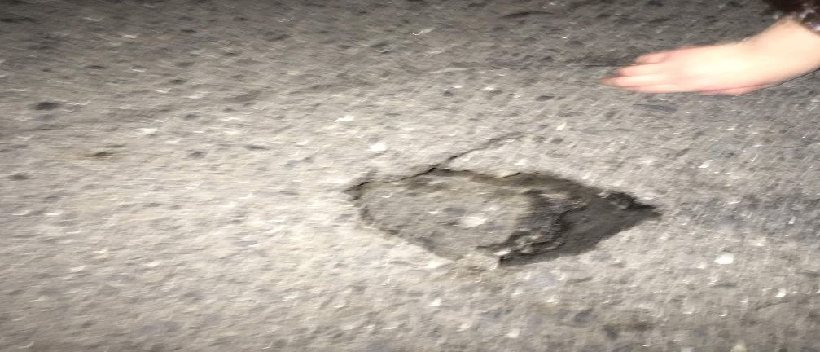

穴の奥に更に30～50ｃｍの空洞があり通行車両に危険があるため、市役所道路維持課に連絡し当日夜に応急処置、翌朝から恒久工事を行い完了。(右写真②)
原因は、家からの下水管（ヒューム管コンクリート製）に亀裂が生じて下水が流れだし、空洞を作ったものと判明した。当該下水管は分譲当時のもので、５０年以上経過したもの。多くのお宅にヒューム管が使われていると思われます。（現在の施工では塩化ビニール管が主に使われる）道路の中は見えないので、まずは道路の亀裂や窪みがないかなど注意する必要があります。
（50番地69 石渡氏による撮影・寄稿）
先月4月25日夕方自宅前の道路が陥没し約20ｃｍの穴を発見（写真①）。穴の奥に更に30～50ｃｍの空洞があり通行車両に危険があるため、市役所道路維持課に連絡し当日夜に応急処置、翌朝から恒久工事を行い完了(写真②)
原因は、家からの下水管（ヒューム管コンクリート製）に亀裂が生じて下水が流れだし、空洞を作ったものと判明した。当該下水管は分譲当時のもので、５０年以上経過したもの。多くのお宅にヒューム管が使われていると思われます。（現在の施工では塩化ビニール管が主に使われる）
道路の中は見えないので、まずは道路の亀裂や窪みがないかなど注意する必要があります。

50番地69 石渡 哲夫様寄稿
先月4月25日夕方自宅前の道路が陥没し約20ｃｍの穴を発見（写真①）。穴の奥に更に30～50ｃｍの空洞があり通行車両に危険があるため、市役所道路維持課に連絡し当日夜に応急処置、翌朝から恒久工事を行い完了(写真②)
原因は、家からの下水管（ヒューム管コンクリート製）に亀裂が生じて下水が流れだし、空洞を作ったものと判明した。当該下水管は分譲当時のもので、５０年以上経過したもの。多くのお宅にヒューム管が使われていると思われます。（現在の施工では塩化ビニール管が主に使われる）
道路の中は見えないので、まずは道路の亀裂や窪みがないかなど注意する必要があります。

50番地69 石渡 哲夫様寄稿
